和自己有個約會
靜觀減壓一天工作坊
- 何謂靜觀:「 靜觀」譯自英詞 Mindfulness，其他譯法包括「正念.「內觀」、「專注覺察」等。「靜觀減壓課程」創始人喬‧卡巴金 (Jon Kabat－Zinn)教授解釋「靜觀」為「有意地不加批判地留心當下此刻」。…….
修習「靜觀」可以幫助我們孕育更清晰的的覺察力與更深邃的理解力，再次掌管自己生命方向和質素…….
……..重新與內在的智慧和活力連繫，享受豐盛快樂的生活。
雖然「靜觀」的哲理與技巧源自佛法，但它的本質關乎生活的智慧…..
(以上資料取材自香港靜觀訓練中文網頁

………聽說很久以前, 有一個人, 正在森林中漫步, 怱然間發現離他不遠處, 有隻老虎正對著他虎視眈眈, 他本能地拔足狂奔, 看到面前正是一度懸崖, 他躍身而下, 伸手緊緊抓著崖邊的樹藤….. 環顧四週, 下面是茫茫大海, 崖頂, 恍彿傳來老虎來回走動的聲音…….他心裡惶惶然,不知所措……

此時, …..他的心神稍稍安定下來……赫然發現在他面前是一樹鮮紅欲滴的草莓,他伸手摘了一枚放入口中……. 他驚歎…這是他一生中嘗過最美味的食物!!!!……

大多數人的生活都有如被老虎追趕的感覺、或常常焦慮著將會墮入難以預計的未來, 在無盡的壓力底下, 因而失卻了生活的甜美和方向感, 甚至影響健康….如今, 透過學習和訓練, 在百忙中稍稍停頓, 好好地在靜默中跟自已相處……..讓那一刻享受草莓的感覺……有機會慢慢地呈現…..
就利用這寶貴的一天 , 在寧靜中與自己相處 , 淺嘗靜觀的技巧

- 內容: 包括籍著講解、練習、體驗、分享去認識靜觀減壓的技巧。從而對靜觀有初步的理解和認識。
- 對象: 一般市民大眾, 尤其是感到生活有壓力者, 人數不超過25 人。
- 語言: 廣東話，
- 地點: 香港中環德輔道中 121 號遠東發展大厦 17 樓1701 室「香港靜觀中心」
- 時間: 12/12/2015 10:00AM 至4:00PM
- 報名方法: 報名表格請電郵至mindfulwork53@gmail.com , 接受報名通知後才繳費
- 收費: HKD$150

- 導師: 何麗薇
40年護理經驗, 30年長期病患者。
2010 年取得香港城市大學輔導課程碩士學位;
靜觀訓練如下:

MBSR
2006 年首次完成MBSR 八星期靜觀減壓課程 (Helen Ma)
2009 年參與澳洲悉尼7 天身心靜觀減壓專業人員訓練MBSR in Mind and Body Medicine: 7 days Professional Training Retreat (Jon Zinn, & Saki Santorelli)
2012 年再次參與八星期靜觀減壓課程 (Helen Ma)
2013 于北京參與7 天身心靜觀減壓專業人員訓練MBSR in Mind-Body A 7-day Professional Training (Jon Kabat Zinn, Saki Santorelli)
2014 于美國紐約完成MBSR 9天 導師實習課程 Practicum in MBSR: Living inside Participant-Practitioner Perspective. (Florence Meleo-Meyer, Rob Smith)
2015 年于愛爾蘭完成8 天導師深化課程 The Teacher Development Intensive in MBSR (Florence Meleo-Meyer, Carolyn West) 。

MBCT
2011 年參與加州大學 San Diego School of Medicine, 於Petaluma 主辦的靜觀治療 (MBCT) 7 天專業人士退修營 Live in activity titled MBCT for the Prevention of Depression Relapse (Steven D. Hickman; Zindel Segal; Sarah Bowen)
2012及 2013 先後於台北參與華南大學與英國牛津靜觀中心合辦的2 天和3天的靜觀治療 (MBCT) 導師培訓工作坊 MBCT Teacher Training I & II (Mark William, Melanie Fennell)
2015 年完成香港靜觀中心與英國牛津靜觀中心合辦的一年制教授靜觀治療 (MBCT) 基本課程 Foundation Course in Teaching MBCT (Helen Ma, Melanie Fennell, Mark William, Antonia Sumbundu.)

報名表格
報名方法: 請電郵以下資料到 mindfulwork53@gmail.com
姓名 (先生/女士*): _________________ (*請刪去不適用者) 職業___________________
電話: ________________________工作機構___________________________
電郵: ___________________________________________________________
緊急聯絡人電話及姓名:____________________________________________
是否曾患有任何長期病患？ 請註明:____________________________________________
有否長 期服用任何藥物? 請註明:_______________________________________________
對課程的期望: _______________________________________________________________
________________________________________________________________________________
注意事項:
為了提供一個良好的學習環境, 學員必需同意於工作坊內暫停使用任何電子產品; 學員需要大部份時間保持靜默, 好讓大家能專注於自己的身心,
天氣: 如早上七時仍懸掛八號或以上暴風信號/黑色暴雨警告，或天文台宣佈將於未來兩小時內懸掛八號 暴風信號/黑色暴雨警告，課程將會取消並安排退款.
若付款後退學, 學費不予退回.
查詢: 請電郵 mindfulwork53@gmail.com 或 致電 62900593 留言。
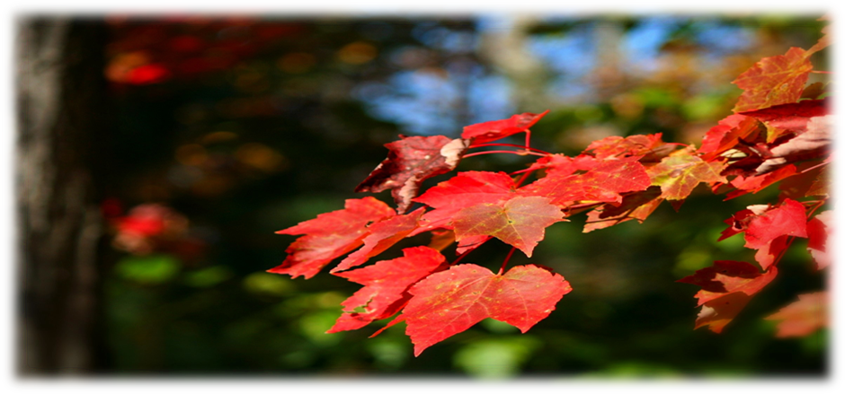感謝您的參與!!!!

